

PR.News 29 มกราคม 2561
ลูกค้าสินเชื่อบ้านปลื้ม บตท. ปรับระบบตัดชำระเงินกู้บ้านใหม่
เพื่อเป็นของขวัญรับปีใหม่ 2561
บรรษัทตลาดรองสินเชื่อที่อยู่อาศัย ("บตท." หรือ "SMC") รัฐวิสาหกิจในกลุ่มสถาบันการเงินเฉพาะกิจสังกัดกระทรวงการคลัง ปรับเปลี่ยนระบบการตัดชำระเงินกู้ลูกค้าสินเชื่อบ้านของ บตท. เพื่อมอบเป็นของขวัญปีใหม่สำหรับลูกค้า บตท. ที่ได้รับโอนมาจากธนาคาร เพื่อนำมาหนุนหลังการออกตราสารหนี้
ในการระดมเงินจากตลาดทุนตามพันธกิจ สนับสนุนนโยบายภาครัฐเพื่อพัฒนาคุณภาพชีวิตด้านที่อยู่อาศัยให้กับประชาชน
..................................................................................................................................................................................................................................................................
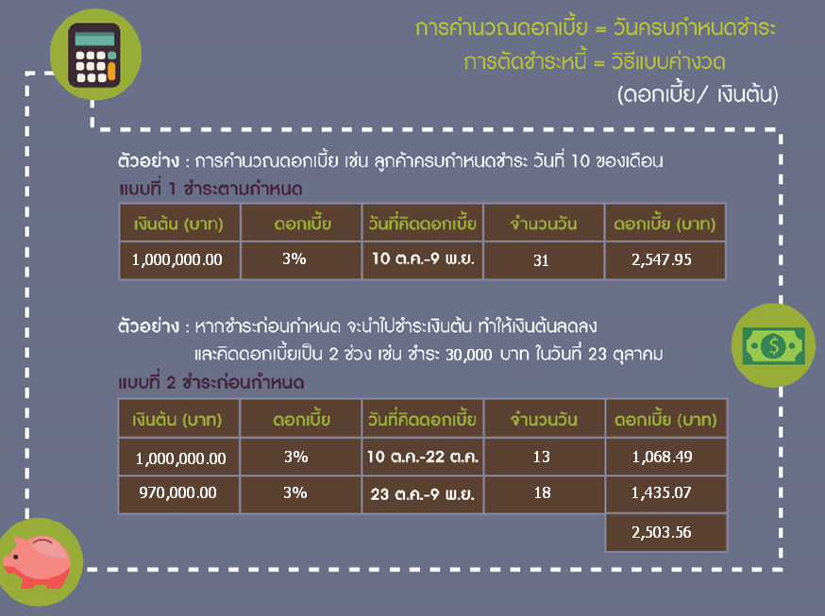
นางวสุกานต์ วิศาลสวัสดิ์ กรรมการและผู้จัดการ บรรษัทตลาดรองสินเชื่อที่อยู่อาศัย (บตท.)
เปิดเผยว่า "บตท. ได้ปรับเปลี่ยนระบบการตัดชำระค่างวดหรือเงินกู้แบบใหม่ เพื่อช่วยแบ่งเบาภาระการผ่อนจ่าย
ค่าบ้านของลูกค้า โดยเริ่มตั้งแต่เดือนพฤศจิกายน 2560 ที่ผ่านมา ซึ่งเป็นวิธีที่ให้ประโยชน์กับลูกค้า
มากขึ้น เช่น ในกรณีที่ลูกค้าโอนเงินชำระค่างวดตามปกติ เงินค่างวดจะถูกนำมาชำระดอกเบี้ยและเงินต้น เมื่อเงินต้นลดลง ในเดือนหน้าดอกเบี้ยก็จะคิดตามเงินต้นที่ลดลง และในกรณีที่ลูกค้าชำระก่อนวันครบกำหนดชำระ
เช่น ปกติชำระทุกวันที่ 10 ของทุกเดือน
แต่เดือนนี้อยากชำระก่อนครบกำหนด เงินที่ชำระเข้ามาจะไปชำระเงินต้นก่อน ทำให้ภาระดอกเบี้ยลดลงทันที สำหรับลูกค้าที่มีการค้างชำระค่างวด ถ้าชำระเงินเข้ามา บตท. จะชำระดอกเบี้ยค้างชำระในเดือนที่ค้างนานที่สุดก่อน แล้วชำระเงินต้นในงวดนั้น แล้วจึงชำระดอกเบี้ยกับเงินต้นที่ค้างชำระในเดือนถัดมา
จึงมีผลทำให้ภาระหนี้น้อยลง การใช้วิธีการตัดชำระแบบสลับ ดอกเบี้ย- เงินต้น จะทำให้ลูกค้า บตท. ได้รับประโยชน์มากที่สุด
บตท. ในฐานะหน่วยงานภาครัฐต้องการมีส่วนร่วมในการสร้างวินัยทางการเงินให้ลูกค้าที่มีภาระหนี้สินเชื่อที่อยู่อาศัย
จึงมีความตั้งใจที่ต้องการให้ลูกค้า บตท. มีความสุข ได้รับประโยชน์ และมีกำลังใจในการผ่อนชำระเพื่อให้มีบ้าน
ซึ่งเป็นสินทรัพย์ที่เป็นปัจจัยสำคัญสำหรับทุกคน เพื่อมอบเป็นของขวัญปีใหม่สำหรับลูกค้า บตท. ในปีนี้ค่ะ"
สอบถามข้อมูลเพิ่มเติม ติดต่อที่ contact center โทร.02-018-3636 / Line@smc.or.th
.................................................................................................................
สื่อมวลชนต้องการข้อมูลเพิ่มเติม กรุณาติดต่อ
- ฝ่ายสื่อสารองค์กร บรรษัทตลาดรองสินเชื่อที่อยู่อาศัย (บตท.) – ชิดขวัญ โทร. 02-018-3666 ต่อ 3627
หรือ E-mail : chidkwan_h@smc.or.th

